**“代工为王”的电子烟行业 品牌商的出路在哪里？**

来源：IT168

2018年以来，整个电子烟行业至今已有40余家企业宣布拿到融资，行业的融资金额超过10亿元。市场上的电子烟企业总数超过1500 家，被媒体称为“千烟大战”。

上一次能够掀起千层浪的风口，还得追溯到2015年的直播热，而如今的中国资本市场早已不是当初的模样。经历了2018年年底的资本寒冬，也唯有电子烟这个风口能够搅动风平浪静的资本市场了。

而说起电子烟行业，则不得不提到一个地方——深圳。

作为整个世界的“电子烟中心”，深圳拥有着极其庞大的电子烟生产供应链群，每年为全球无数电子烟品牌代工生产各类型的电子烟。在世界范围内，电子烟行业都显现出“代工为王”的趋势，目前全世界95%的电子烟设备产自于深圳，甚至左右着世界电子烟行业的定价权。

这也让许多投资人担忧：过分依赖OEM或ODM模式的电子烟企业会不会成为代工厂的“打工仔”?造成品牌赔本赚吆喝，所有利润都流向代工厂的现象?

答案是否定的，以手机行业为例，代工虽然是所有厂商都会选择的“最优解”。但类似于华为、苹果这样的巨头，无一不是手握无数专利，掌握了处理器等核心元件的研发能力才能立于世界手机行业之巅。

[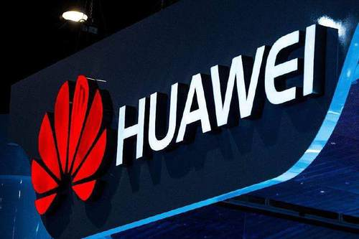](http://sy0.img.it168.com/copy/ucb/1/1286/1286994/1/1286/1286994.jpg_i-500x280)

在手机行业，以华为为首的头部品牌均拥有独立的生产工厂，负责旗下多品类产品的生产。代工方需要满足品牌的设计需要，提供充足的人力物力并使每一批次产品都要符合品牌方设定的产品质量准线。可以看出，在手机行业头部玩家掌握着产品的核心话语权，对行业发展影响重大。

Boulder铂德电子烟董事长兼CEO汪泽其对此表示：“OEM和ODM是电子烟行业的普遍现象，深圳有大量的电子烟代工企业，可以给新进的电子烟品牌提供全套的供应链，如果一家企业长期完全依赖OEM和ODM，会缺失核心竞争力，电子烟企业需要设计生产好的产品才能真正站住脚。铂德从烟油到硬件的研发都是自己在做，烟油的制造也是自己做的，只有硬件的生产环节是由合作伙伴做。”

纵观国内电子烟市场，同铂德一样，越来越多的主流电子烟品牌开始向“技术流”靠拢，对于烟油及核心元件雾化芯的研发越发看重。根据数据显示，目前铂德已在国内注册了超过32项电子烟专利，尤其是在烟油和雾化芯方面，技术实力强劲。

在此前7月4日铂德推出的新bling上，铂德就将其电池容量提升到了330mA，注油量达到了2.5ml，而业内主流的一次性小烟则只有220mAh+1.5ml的配置。

容量的提升并非简单的数字堆砌，业内人士表示，将注油量提升至1.6ml以上一直是一个技术分水岭，超过1.6ml漏油问题就会非常严重，对于雾化芯的控油要求极高。

据悉，在铂德即将发布的换弹型电子烟新琥珀上将搭载的第七代石墨烯陶瓷蜂窝发热芯技术，一举将陶瓷雾化芯的壁厚减少了一倍，从2mm降至1mm，雾化效果提升显著。另外，这款雾化芯的蜂孔达到了12微米，而业内主流仅有20微米，锁油效果也有了质的提升。

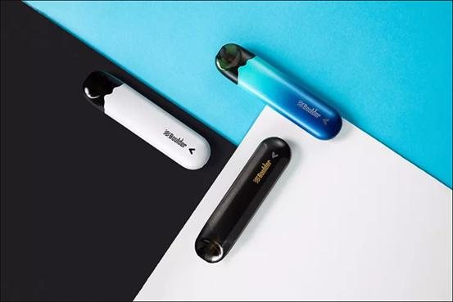

可以看出，不论是专利数量还是产品的核心技术竞争力，铂德都显现出了一定的行业“技术壁垒”。

无独有偶，目前市场头部电子烟品牌也纷纷加大了对于电子烟核心技术的研发力度，逐步夺回电子烟行业的核心话语权。此外，电子烟国标有望于年内正式施行，强制性的规范条例也将倒逼电子烟行业产业升级，缺乏核心技术的品牌或将被市场所淘汰，拥有技术的品牌及供应方也将迎来新一轮的洗牌。

对电子烟行业而言，品牌方与供应链是一种共生关系，一荣俱荣，一损俱损。可以预见，未来，两者将形成品牌技术指导供应生产，供应经验反哺品牌研发的良性生态，差异化优势将进一步加深，更多差异化、高性价比的产品将投放市场，而同铂德一样早早布局全产业链的电子烟品牌将在日后收割第一波市场红利。